Информация о ГКУ Краснодарского края «Государственное юридическое бюро Краснодарского края»

16 июня 2015 года состоялось открытие государственного казенного учреждения Краснодарского края «Государственное юридическое бюро Краснодарского края»
В открытии приняли участие руководитель Управления Министерства юстиции Российской Федерации по Краснодарскому краю Ирина Ковалева, директор правового департамента администрации Краснодарского края Александр Шеин, заместитель Уполномоченного по защите прав предпринимателей в Краснодарском крае Павел Каленский, директор муниципального казенного учреждения «Муниципальное юридическое бюро» Елена Санникова.
Главной задачей краевого учреждения является оказание бесплатной юридической помощи, основанной на таких принципах как:
- обеспечение реализации и защиты прав, свобод и законных интересов граждан;
- социальная справедливость и социальная ориентированность;
- доступность бесплатной юридической помощи;
- объективность, беспристрастность и своевременность бесплатной юридической помощи;
- равенство доступа граждан к получению такой помощи;
- обеспечение конфиденциальности при оказании бесплатной юридической помощи.
Государственное юридическое бюро Краснодарского края оказывает бесплатную юридическую помощь в порядке и случаях, установленных Федеральным законом от 21 ноября 2011 года № 324-ФЗ "О бесплатной юридической помощи в Российской Федерации", Законом Краснодарского края от 23 апреля 2013 года № 2697-КЗ "О юридической помощи на территории Краснодарского края".
Бесплатная юридическая помощь оказывается в следующих видах:
- правовое консультирование в устной форме;
- правовое консультирование в письменной форме;
- составление заявлений, жалоб, ходатайств и других документов правового характера;
- представление интересов гражданина в судах, государственных и муниципальных органах, организациях.
Бесплатная юридическая помощь оказывается при предъявлении:
- документа, удостоверяющего личность обратившегося гражданина;
- документа (ов), подтверждающего(их) принадлежность гражданина к категории граждан, имеющих в соответствии с Федеральным законом от 21 ноября 2011 года № 324-ФЗ "О бесплатной юридической помощи в Российской Федерации", Законом Краснодарского края от 23 апреля 2013 года № 2697-КЗ "О юридической помощи на территории Краснодарского края" право на получение бесплатной юридической помощи на территории Краснодарского края.
Оказание бесплатной юридической помощи в виде правового консультирования в устной форме гражданам по вопросам предоставления мер социальной (государственной) поддержки пострадавшим в результате чрезвычайной ситуации осуществляется без предоставления вышеуказанных документов.
Бесплатная юридическая помощь оказывается на основании заявления об оказании бесплатной юридической помощи.
При оказании бесплатной юридической помощи в виде представления интересов гражданина в судах, государственных и муниципальных органах, организациях между гражданином, имеющим право на получение бесплатной юридической помощи, и государственным юридическим бюро Краснодарского края заключается соглашение об оказании гражданину бесплатной юридической помощи государственным юридическим бюро Краснодарского края.
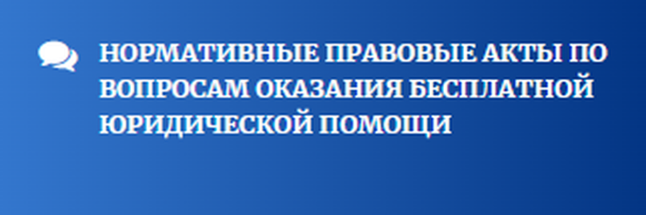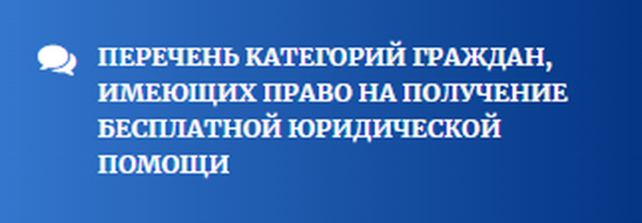
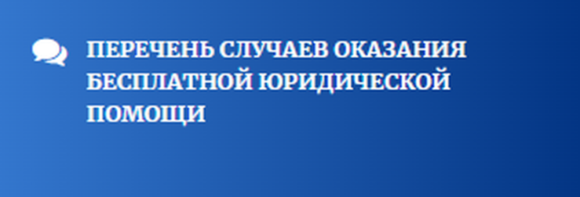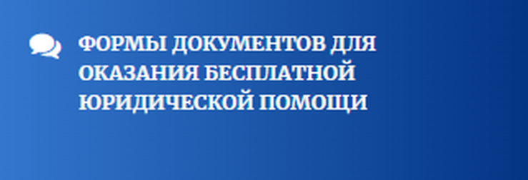
На официальном сайте учреждения http://gosurburo.krasnodar.ru вы можете сформировать онлайн-обращение по вопросу оказания бесплатной юридической помощи.»

